Рекомендации родителям.
Лексическая тема «Зима»

Данные упражнения помогут сформировать, обогатить и систематизировать словарный запас по лексической теме: «Зима».

- Вспомните все времена года и определите, какое время года сейчас? Назови предшествующее зиме и последующее за зимой время года. Какие изменения произошли зимой в природе? Познакомить ребенка с названиями зимних месяцев.
- Упражнение «Скажи наоборот»: Закончи предложения.
Летом дни жаркие, а зимой — холодные.
Летом небо светлое, а зимой — ____________________
Летом день длинный, а зимой —____________________
Летом солнце яркое, а зимой — ____________________
Весной лед на реке тонкий, а зимой — ___________________
Одни сосульки длинные, а другие — ____________________
Снег мягкий, а лед — _____________________

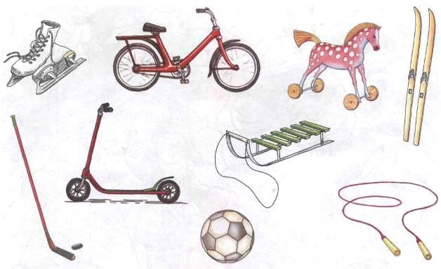
- Выбери, назови и обведи в кружок предметы, которые подходят для зимних развлечений на улице.

- Упражнение «Подбирай, называй, запоминай»: Закончи предложения (подбери и назови как можно больше слов-определений и слов-действий).
Зима (какая?) — холодная, снежная, морозная, долгая.
Снег (какой?) — ___________________________________________________________
Снежинки (какие?) — ______________________________________________________
Лед (какой?) — ____________________________________________________________
Погода (какая?) — _________________________________________________________
Снежинки зимой (что делают?) — падают, вьются, кружатся, искрятся, блестят.
Лед на солнце (что делает?) — _______________________________________________
Мороз (что делает?) — _____________________________________________________
Дети на зимней прогулке (что делают?) —_____________________________________
Метель (что делает?) — _____________________________________________________
- Упражнение «Помоги Кате»: Выбери зимнюю одежду, обувь, головные уборы и раскрась их цветными карандашами. Расскажи, что ты одеваешь зимой

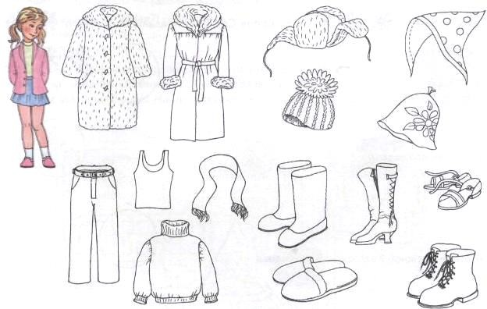

Желаю успехов!

Учитель-логопед
Галина Сергеевна

